ΕΙΣΗΓΗΤΙΚΗ ΕΚΘΕΣΗ
στο σχέδιο νόμου "Κύρωση της Συμφωνίας συνεργασίας μεταξύ του Υπουργείου Δημόσιας Τάξης της Ελληνικής Δημοκρατίας και του Υπουργείου Εσωτερικών της Αραβικής Δημοκρατίας της Αιγύπτου, σε θέματα αρμοδιότητας τους"

Προς τη Βουλή των Ελλήνων
- Έχει καταστεί κοινή συνείδηση στην εποχή μας ότι τόσο οι δομές της κοινωνικής ευρυθμίας, όσο και οι μεταξύ των Κρατών διεθνείς σχέσεις απειλούνται σοβαρά από την εξάπλωση του διεθνούς οργανωμένου εγκλήματος, από την παράνομη διακίνηση ναρκωτικών και ψυχοτρόπων ουσιών, από την τρομοκρατία, καθώς και από άλλες μορφές σοβαρών εγκλημάτων.
- Η διαπίστωση ότι οι σύγχρονες μορφές εγκληματικότητας με τις διεθνείς προεκτάσεις δεν μπορούν πλέον να αντιμετωπιστούν επιτυχώς από τα μεμονωμένα κράτη, κατέστησε επιβεβλημένη, όσο ποτέ άλλοτε, την ανάγκη για στενότερη συνεργασία σε διμερές και διεθνές πλαίσιο.
3. Στα πλαίσια υλοποίησης αυτού του πνεύματος συνεργασίας, εντάσσεται και η υπό κύρωση Συμφωνία, η οποία αναμφισβήτητα αποκτά ιδιαίτερη σημασία από το γεγονός ότι το Συμβαλλόμενο Μέρος κατέχει νευραλγική γεωγραφική θέση σε σχέση με τη χώρα μας και θα μπορούσε να συνεισφέρει πολλά στην επιτυχία των στόχων που επιδιώκονται με την υπό κύρωση Συμφωνία.
4. Με το άρθρο 1 της εν λόγω Συμφωνίας καθορίζεται ότι στόχος αυτής είναι η ανάπτυξη συνεργασίας και η παροχή αμοιβαίας βοήθειας στην πρόληψη και καταπολέμηση του οργανωμένου εγκλήματος, της παράνομης παραγωγής, κατανάλωσης και διακίνησης ναρκωτικών και ψυχοτρόπων ουσιών, της τρομοκρατίας, της παράνομης εμπορίας όπλων και εκρηκτικών ουσιών, της λαθρομετανάστευσης, της παράνομης διακίνησης ανθρώπων, των παράνομων οικονομικών δραστηριοτήτων, της πλαστογραφίας και παραχάραξης παντός είδους εγγράφων αποδεικτικών της ταυτότητας, χαρτονομισμάτων, πιστωτικών καρτών και λοιπών αξιών της παράνομης διακίνησης έργων πολιτιστικής κληρονομιάς και άλλων πολύτιμων αντικειμένων κ.λπ..
5. Στο άρθρο 2 της Συμφωνίας, προβλέπονται οι μορφές συνεργασίας των δύο Μερών στις οποίες συμπεριλαμβάνονται, η ανταλλαγή πληροφοριών, εμπειριών και τεχνογνωσίας σε τομείς κοινού ενδιαφέροντος, ενώ στο άρθρο 3 αυτής, προβλέπεται και η πραγματοποίηση συναντήσεων εμπειρογνωμόνων των δύο Μερών, σε περιπτώσεις ανάγκης αντιμετώπισης επειγόντων και ειδικών ζητημάτων, όπως η μαζική ροή λαθρομεταναστών, η συστηματική διακίνηση ναρκωτικών, όπλων και άλλων μορφών οργανωμένου εγκλήματος, καθώς και η τρομοκρατία γενικά.
- Στα άρθρα 5 και 6 προβλέπεται συνεργασία μεταξύ των Συμβαλλόμενων Μερών με σκοπό την καταπολέμηση της παράνομης εισόδου προσώπων στο έδαφος τους. Ειδικότερα στο άρθρο 6 προβλέπεται η ανταλλαγή δειγμάτων νέων ταξιδιωτικών εγγράφων, σφραγίδων και τύπων θεωρήσεων εισόδου, για την αποτροπή παράνομης διέλευσης των συνόρων με πλαστά έγγραφα.
- Στο άρθρο 7, προβλέπεται η σύσταση Συντονιστικής Επιτροπής, για την παρακολούθηση της εφαρμογής της Συμφωνίας, η οποία θα προεδρεύεται από τους ομόλογους Υπουργούς ή αντιπροσώπους τους και θα συνέρχεται εκ περιτροπής στην Ελλάδα και στην Αίγυπτο.
- Στο άρθρο 8 προβλέπεται, ότι η παρούσα Συμφωνία δεν θα επηρεάσει δικαιώματα και υποχρεώσεις που προκύπτουν από άλλες διεθνείς συμφωνίες των Συμβαλλόμενων Μερών.
9. Στο άρθρο 9 προβλέπεται, ότι έκαστο των Συμβαλλόμενων Μερών δύναται για λόγους εθνικής ασφάλειας, εσωτερικής τάξης ή δημόσιας υγείας να αναστείλει εν λόγω ή εν μέρει την εφαρμογή της παρούσας Συμφωνίας, κοινοποιώντας τόσο την αναστολή όσο και τη λήξη αυτής στο έτερο Μέρος δια της διπλωματικής οδού.
- Σύμφωνα με το άρθρο 10, η Συμφωνία αυτή ισχύει επ' αόριστο και δύναται να τροποποιηθεί ή καταγγελθεί. Θα τεθεί δε σε ισχύ, εντός τριάντα (30) ημερών από την ημερομηνία ανταλλαγής των εγγράφων επικύρωσης της, σύμφωνα με την εθνική νομοθεσία εκάστου Μέρους.
- Θέτοντες τα ανωτέρω υπόψη της Βουλής των Ελλήνων, παρακαλούμε για την κατά το Σύνταγμα συ ζήτηση και ψήφιση του εν θέματι σχεδίου νόμου.
Αθήνα, 12 Μαΐου 1999
ΟΙ ΥΠΟΥΡΓΟΙ
ΕΞΩΤΕΡΙΚΩΝ ΔΗΜΟΣΙΑΣ ΤΑΞΗΣ
Γ. Α. Παπανδρέου Μ. Χρυσοχοΐδης
ΟΙΚΟΝΟΜΙΚΩΝ
Γ. Παπαντωνίου

ΣΧΕΔΙΟ ΝΟΜΟΥ
Κύρωση της Συμφωνίας συνεργασίας μεταξύ του Υπουργείου Δημόσιας Τάξης της Ελληνικής Δημοκρατίας και του Υπουργείου Εσωτερικών της Αραβικής Δημοκρατίας της Αιγύπτου σε θέματα αρμοδιότητας τους

Άρθρο πρώτο
Κυρώνεται και έχει την ισχύ, που ορίζει το άρθρο 28 παρ. 1 του Συντάγματος, η Συμφωνία συνεργασίας μεταξύ του Υπουργείου Δημόσιας Τάξης της Ελληνικής Δημοκρατίας και του Υπουργείου Εσωτερικών της Αραβικής Δημοκρατίας της Αιγύπτου σε θέματα αρμοδιότητας τους, που υπογράφηκε στο Κάιρο στις 28 Φεβρουαρίου 1998, της οποίας το κείμενο σε πρωτότυπο στην ελληνική και αγγλική γλώσσα έχει ως εξής:
ΣΥΜΦΩΝΙΑ ΣΥΝΕΡΓΑΣΙΑΣ
ΜΕΤΑΞΥ
ΤΟΥ ΥΠΟΥΡΓΕΙΟΥ ΔΗΜΟΣΙΑΣ ΤΑΞΗΣ ΤΗΣ ΕΛΛΗΝΙΚΗΣ ΔΗΜΟΚΡΑΤΙΑΣ
ΚΑΙ
ΤΟΥ ΥΠΟΥΡΓΕΙΟΥ ΕΣΩΤΕΡΙΚΩΝ
ΤΗΣ ΑΡΑΒΙΚΗΣ ΔΗΜΟΚΡΑΤΙΑΣ ΤΗΣ ΑΙΓΥΠΤΟΥ
ΣΕ ΘΕΜΑΤΑ ΤΗΣ ΑΡΜΟΔΙΟΤΗΤΑΣ ΤΟΥΣ
Η Κυβέρνηση της Ελληνικής Δημοκρατίας και η Κυβέρνηση της Αραβικής Δημοκρατίας της Αιγύπτου, καλούμενες εφεξής "Μέρη", εκφράζοντας την επιθυμία τους να ενισχύσουν και να βελτιώσουν τις ήδη υπάρχουσες φιλικές σχέσεις συνεργασίας μεταξύ των δύο Κρατών,
ΕΚΦΡΑΖΟΝΤΑΣ τις ανησυχίες τους για τον κίνδυνο εξάπλωσης του διεθνούς οργανωμένου εγκλήματος, της διεθνούς παράνομης διακίνησης ναρκωτικών και
ψυχοτρόπων ουσιών, καθώς και της τρομοκρατίας,
ΣΕΒΟΜΕΝΑ τις διεθνείς συμφωνίες και τις νομοθεσίες που ισχύουν σε αμφότερα τα Κράτη και υπό την επιφύλαξη ανειλημμένων υποχρεώσεων τους βάσει διμερών και πολυμερών συμφωνιών με τρίτα κράτη, τα "Μέρη,
ΣΥΜΦΩΝΟΥΝ τα ακόλουθα:

ΑΡΘΡΟ 1
Τα Μέρη θα συνεργάζονται και θα παρέχουν αμοιβαία βοήθεια στους εξής τομείς:
α) Καταπολέμηση της τρομοκρατίας.
β) Καταπολέμηση των παράνομων δραστηριοτήτων που αφορούν τα όπλα και τα εκρηκτικά σε όλες τους τις μορφές, εντός των ορίων των δυνατοτήτων που διαθέτει το κάθε Μέρος, καθώς και των ορίων της εθνικής του νομοθεσίας και των διαδικασιών που ορίζονται από τη νομοθεσία αυτήν.
γ) Καταπολέμηση της πλαστογραφίας και παραχάραξης παντός είδους εγγράφων, αποδεικτικών της ταυτότητας.
δ) Καταπολέμηση της παράνομης μετανάστευσης, της παράνομης διακίνησης ανθρώπων, του δουλεμπορίου και των περιπτώσεων παράνομης διείσδυσης.
ε) Καταπολέμηση της παράνομης παραγωγής, κατανάλωσης και διακίνησης ναρκωτικών και ψυχοτρόπων ουσιών, στ) Καταπολέμηση του οργανωμένου εγκλήματος.
ζ) Καταπολέμηση της παράνομης διακίνησης έργων πολιτιστικής κληρονομιάς, πολύτιμων λίθων και μετάλλων, καθώς και άλλων πολύτιμων αντικειμένων.
η) Καταπολέμηση των διεθνών παράνομων οικονομικών δραστηριοτήτων και της νομιμοποίησης εσόδων από εγκληματικές δραστηριότητες.
θ) Καταπολέμηση της παραχάραξης και πλαστογραφίας χαρτονομισμάτων, πιστωτικών καρτών και λοιπών αξιών.
ι) Εκπαίδευση και επιμόρφωση προσωπικού.

ΑΡΘΡΟ 2
Η συνεργασία μεταξύ των δύο Μερών, στους προαναφερόμενους στο άρθρο 1 τομείς, θα επιτευχθεί με:
α) Ανταλλαγή πληροφοριών και εμπειριών σε τομείς κοινού ενδιαφέροντος.
β) Ανταλλαγή εμπειριών σχετικά με τη χρήση εγκληματολογικής τεχνολογίας, καθώς και μεθόδων και μέσων για την εγκληματολογική έρευνα.
γ) Ανταλλαγή πληροφοριών, γνώσεων και εμπειριών στον τομέα των συνοριακών ελέγχων, καθώς και τεχνογνωσίας της υλικοτεχνικής υποστήριξης των υπηρεσιών ελέγχου διαβατηρίων, για τη διαπίστωση πλαστών ταξιδιωτικών εγγράφων, προς αποτροπή της παράνομης εισόδου και της λαθρομετανάστευσης.
δ) Ανταλλαγή πληροφοριών οι οποίες βοηθούν στην πρόληψη και καταστολή της τρομοκρατίας και του οργανωμένου εγκλήματος γενικά.
ε) Ανταλλαγή εντύπου υλικού, δημοσιευμάτων και αποτελεσμάτων επιστημονικών ερευνών σε τομείς που καλύπτονται από την παρούσα Συμφωνία, με οργάνωση και λήψη μέτρων κοινού ενδιαφέροντος.
στ) Ανταλλαγή πληροφοριών, εμπειριών και βοήθειας σε νέες μεθόδους που χρησιμοποιούνται για την παραγωγή ναρκωτικών και ψυχοτρόπων ουσιών, τη διεθνή διακίνηση τους, την απόκρυψη και διανομή, καθώς και τις νέες μεθόδους καταπολέμησης τους σύμφωνα με την Ενιαία Συνθήκη περί Ναρκωτικών του 1961, όπως τροποποιήθηκε με το Πρωτόκολλο Τροποποίησης το 1972, τη Συνθήκη περί Ψυχοτρόπων Ουσιών του 1971 και τη Σύμβαση των Ηνωμένων Εθνών του 1988, κατά της παράνομης διακίνησης ναρκωτικών και ψυχοτρόπων ουσιών.

ΑΡΘΡΟ 3
Για τη βελτίωση της αποτελεσματικότητας της συνεργασίας, τα Μέρη θα πραγματοποιούν συναντήσεις εμπειρογνωμόνων στα πλαίσια της αρμοδιότητας τους, οποτεδήποτε συμφωνούν και τα δύο ότι υφίσταται ανάγκη αντιμετώπισης επειγόντων και ειδικών ζητημάτων, όπως η μαζική ροή λαθρομεταναστών, η συστηματική διακίνηση ναρκωτικών, όπλων και άλλων μορφών οργανωμένου εγκλήματος, καθώς και η τρομοκρατία γενικά.

ΑΡΘΡΟ 4
α) Κάθε Μέρος, μπορεί εξ ολοκλήρου ή εν μέρει να αρνηθεί τη συνεργασία στις περιπτώσεις που θα μπορούσαν να θέσουν σε κίνδυνο την εθνική του κυριαρχία, την ασφάλεια των εθνικών του συμφερόντων ή αντίκεινται προς την εθνική του νομοθεσία. Η άρνηση συνεργασίας κοινοποιείται εγγράφως στο άλλο Μέρος χωρίς καθυστέρηση.
β) Η εφαρμογή της παρούσας Συμφωνίας υπόκειται στην εθνική νομοθεσία του κάθε Μέρους.
γ) Τα ενδιαφερόμενα Μέρη δεν θα δημοσιεύουν ή γνωστοποιούν εμπιστευτικές πληροφορίες σε τρίτη χώρα, εάν δεν εξασφαλίσουν προηγουμένως τη συγκατάθεση του άλλου Μέρους που τις έχει παράσχει.
δ) Για την άμεση συνεργασία κατά την εφαρμογή της παρούσας Συμφωνίας, τα Μέρη θα ανταλλάξουν κατάσταση των εξουσιοδοτημένων για επικοινωνία και συνεργασία αρμόδιων φορέων.
Αρμόδιοι φορείς είναι οι εξής:
Για την Ελληνική Δημοκρατία:
Η Διεύθυνση Διεθνούς Αστυνομικής Συνεργασίας του Υπουργείου Δημόσιας Τάξης.
Για την Αραβική Δημοκρατία της Αιγύπτου:
Η Επιτροπή Διεθνούς Συνεργασίας του Υπουργείου Εσωτερικών.

ΑΡΘΡΟ 5
Τα Μέρη θα συνεργάζονται στις περιπτώσεις της παράνομης εισόδου και των πλαστών ταξιδιωτικών εγγράφων. Κάθε περίπτωση θα εξετάζεται ξεχωριστά.

ΑΡΘΡΟ 6
Τα Μέρη θα κοινοποιούν αμοιβαίως, διαμέσου της διπλωματικής οδού, δείγματα νέων ταξιδιωτικών εγγράφων, σφραγίδων και τύπων θεωρήσεων εισόδου, προς το σκοπό της πρόληψης της παράνομης διέλευσης των συνόρων.

ΑΡΘΡΟ 7
α) Τα δύο Μέρη θα συστήσουν μία Συντονιστική Επιτροπή, αρμόδια για την παρακολούθηση της εφαρμογής της Συμφωνίας, η οποία θα προεδρεύεται από τους Υπουργούς Δημόσιας Τάξης της Ελληνικής Δημοκρατίας και Εσωτερικών της Αραβικής Δημοκρατίας της Αιγύπτου ή αντιπροσώπους τους από τα δύο Υπουργεία, με συμμετοχή εμπειρογνωμόνων. Αντιπρόσωποι από άλλα Υπουργεία, μπορούν να λάβουν μέρος στις εργασίες της Επιτροπής αυτής, όταν τούτο κρίνεται αναγκαίο.
β) Η Συντονιστική Επιτροπή θα συνέρχεται σε διαστήματα που θα καθορίζονται, μέσω διαβουλεύσεων, εκ περιτροπής στην Ελλάδα και στην Αίγυπτο.

ΑΡΘΡΟ 8
Η παρούσα Συμφωνία δεν επηρεάζει τα δικαιώματα και τις υποχρεώσεις που απορρέουν από άλλες διεθνείς συμφωνίες που έχουν συνάψει τα Μέρη.

ΑΡΘΡΟ 9
Έκαστο των Μερών θα δύναται για λόγους εθνικής ασφάλειας, εσωτερικής τάξης ή δημόσιας υγείας, να αναστείλει εν όλω ή εν μέρει την εφαρμογή της παρούσας Συμφωνίας. Η αναστολή αυτή και η λήξη της θα κοινοποιείται στο έτερο Μέρος διαμέσου της διπλωματικής οδού.

ΑΡΘΡΟ 10
α) Η παρούσα Συμφωνία ισχύει έπ’ αόριστο. Δύναται να τροποποιηθεί μετά από κοινή συναίνεση των Μερών ή να τερματισθεί από καθένα των Μερών, μετά από προηγούμενη έγγραφη προειδοποίηση τριάντα (30) ημερών για το σκοπό αυτόν, κοινοποιούμενη στο άλλο Μέρος.
β) Η παρούσα Συμφωνία θα τεθεί σε ισχύ, εντός τριάντα (30) ημερών από την ημερομηνία ανταλλαγής των εγγράφων επικύρωσης της, σύμφωνα με την εθνική νομοθεσία εκάστου Μέρους.
Υπεγράφη στο Κάιρο την 28η Φεβρουαρίου 1998 σε δύο πρωτότυπα αντίγραφα, στην ελληνική, αραβική και αγγλική γλώσσα. Όλα τα κείμενα έχουν την ίδια ισχύ. Σε περίπτωση διαφωνίας ως προς την ερμηνεία του κειμένου της παρούσας Συμφωνίας, το κείμενο στην αγγλική γλώσσα θα υπερισχύει.
ΓΙΑ ΤΗΝ ΚΥΒΕΡΝΗΣΗ ΓΙΑ ΤΗΝ ΚΥΒΕΡΝΗΣΗ
ΤΗΣ ΕΛΛΗΝΙΚΗΣ ΤΗΣ ΑΡΑΒΙΚΗΣ ΔΗΜΟΚΡΑΤΙΑΣ
ΔΗΜΟΚΡΑΤΙΑΣ ΤΗΣ ΑΙΓΥΠΤΟΥ
(υπογραφή) (υπογραφή)
Ο ΥΠΟΥΡΓΟΣ Ο ΥΠΟΥΡΓΟΣ
ΔΗΜΟΣΙΑΣ ΤΑΞΗΣ ΕΣΩΤΕΡΙΚΩΝ
Γεώργιος Ρωμαίος Habib El Adl y
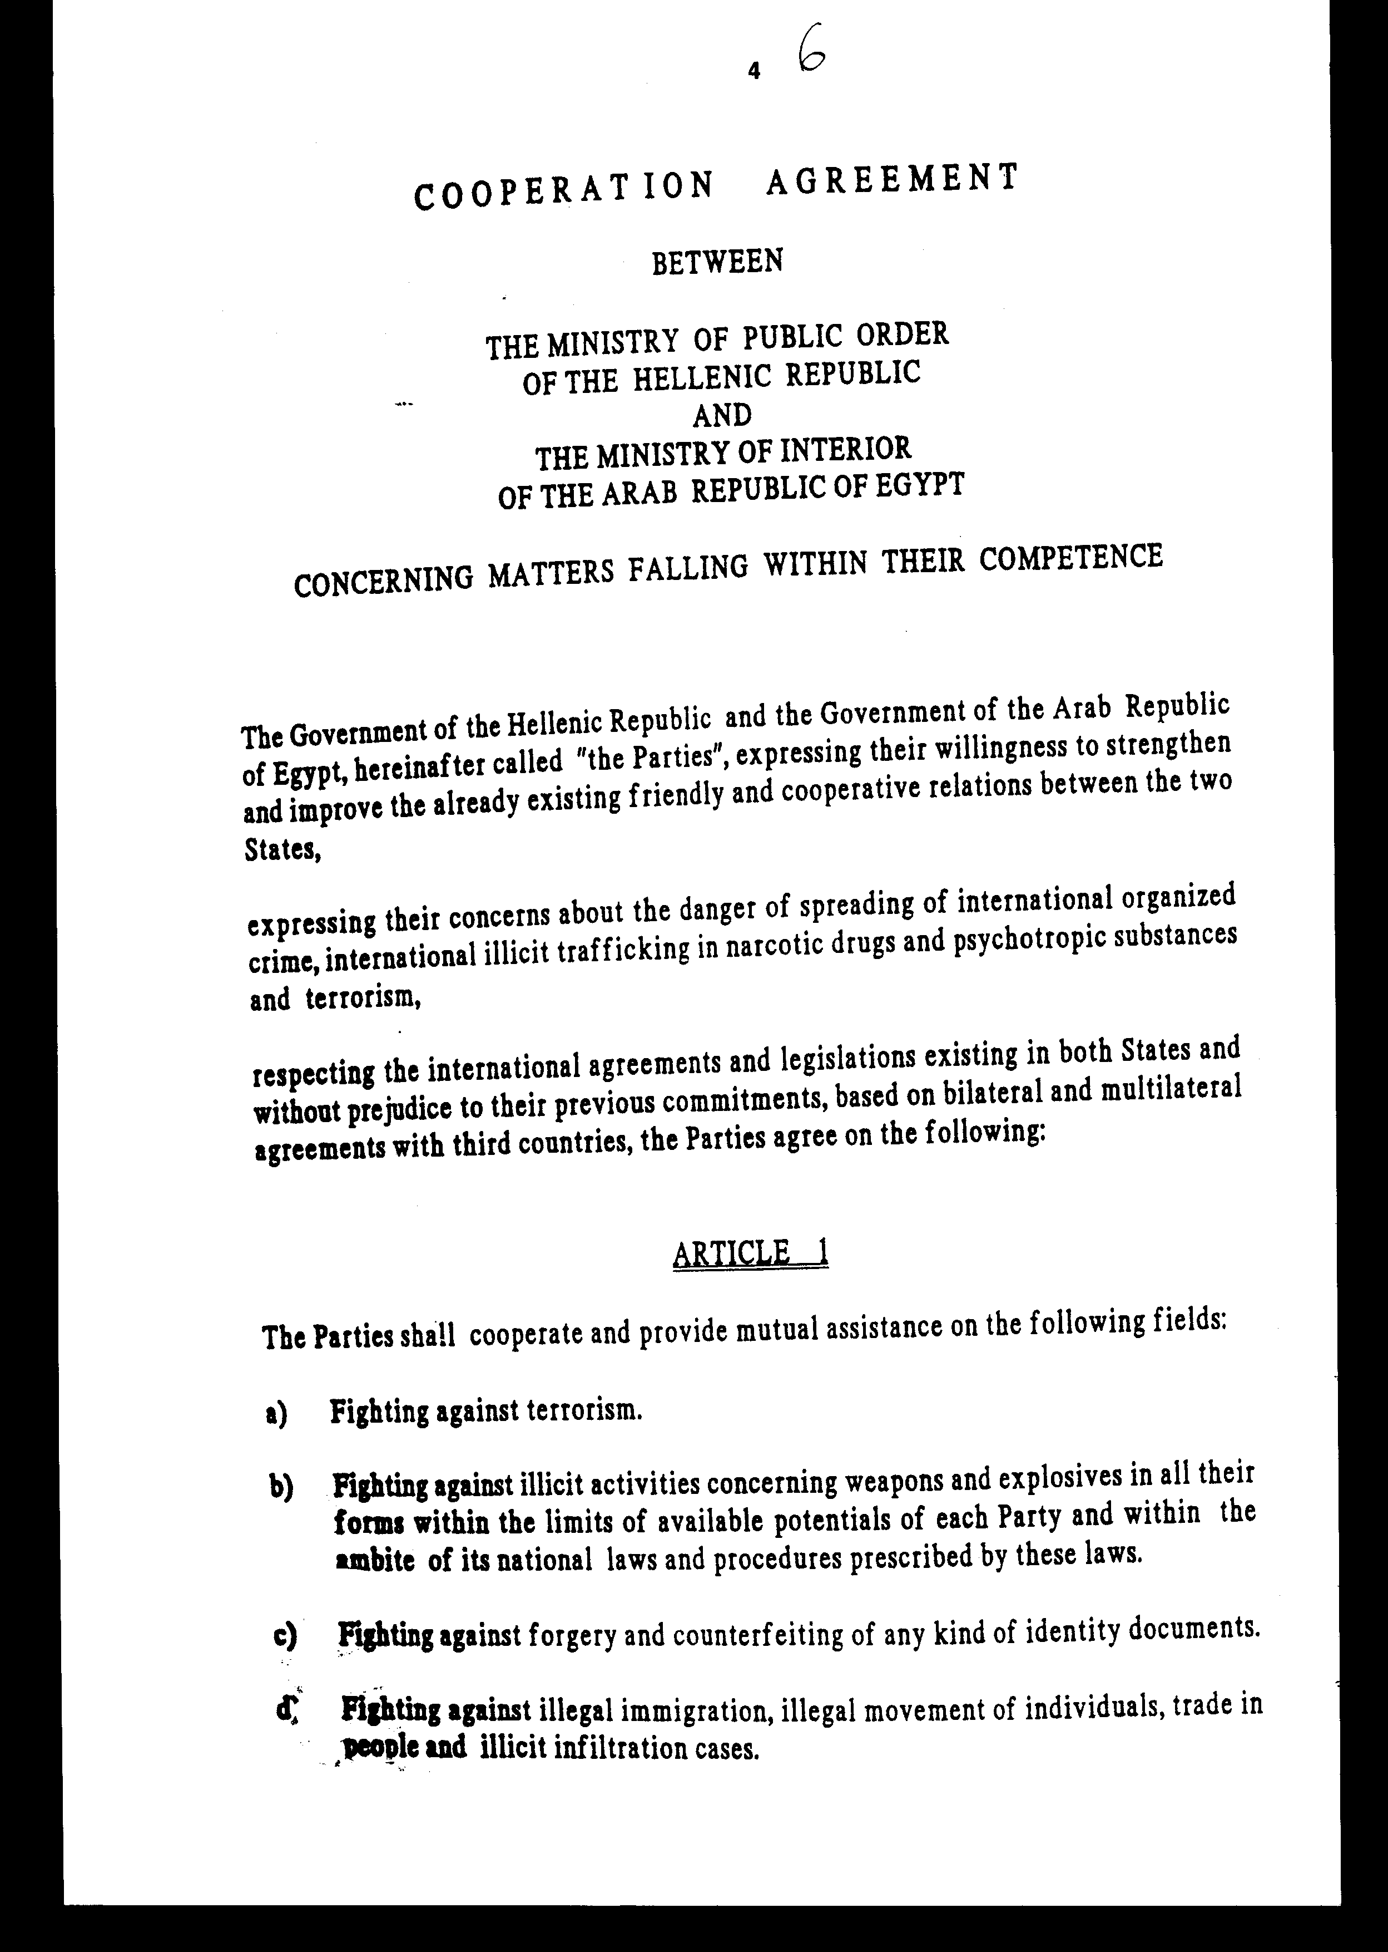
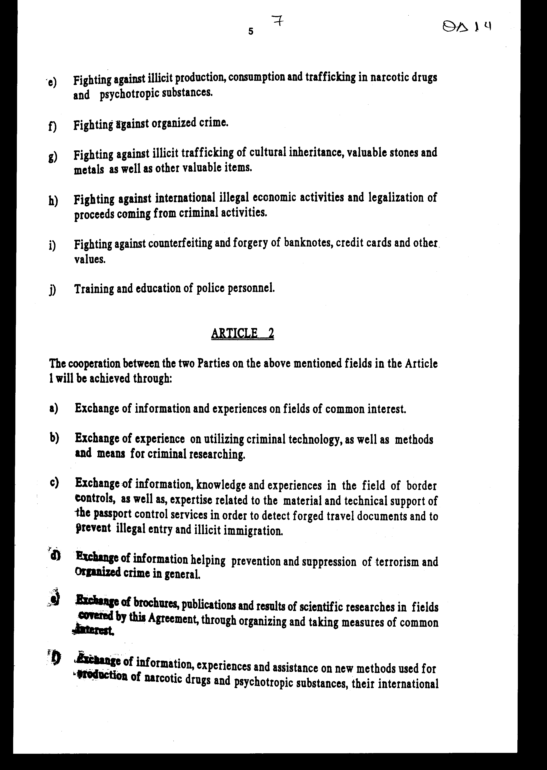
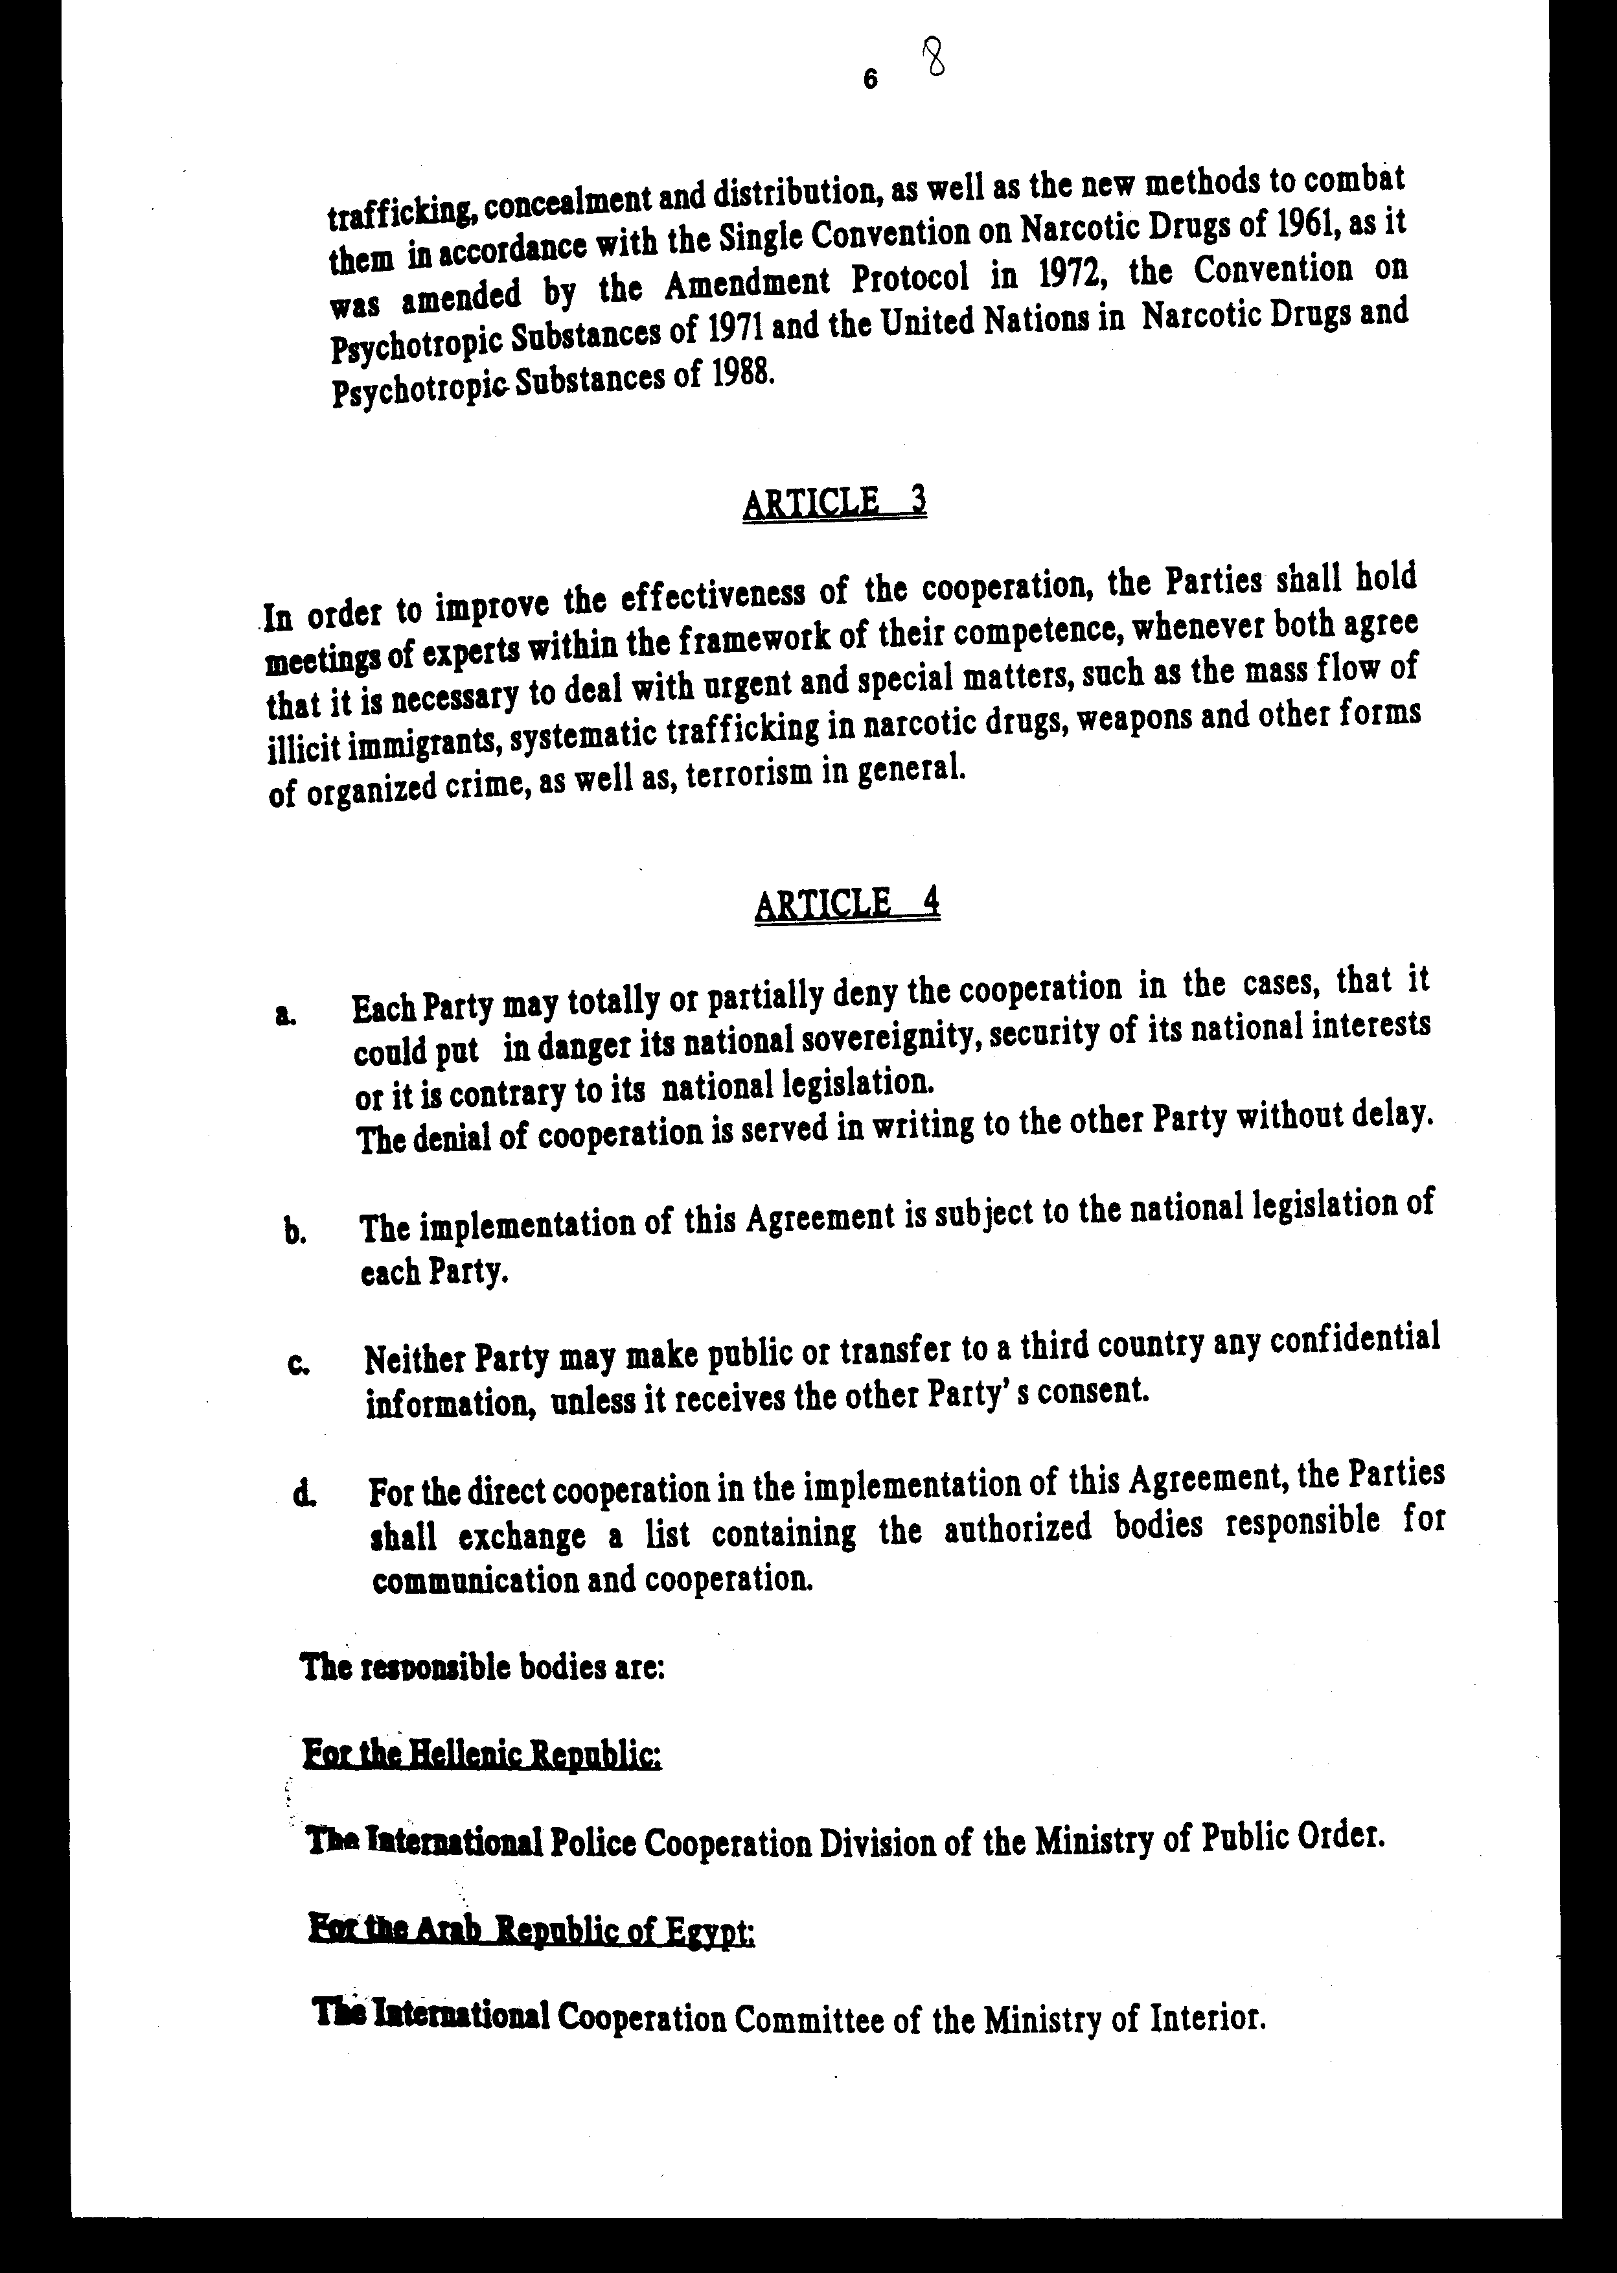
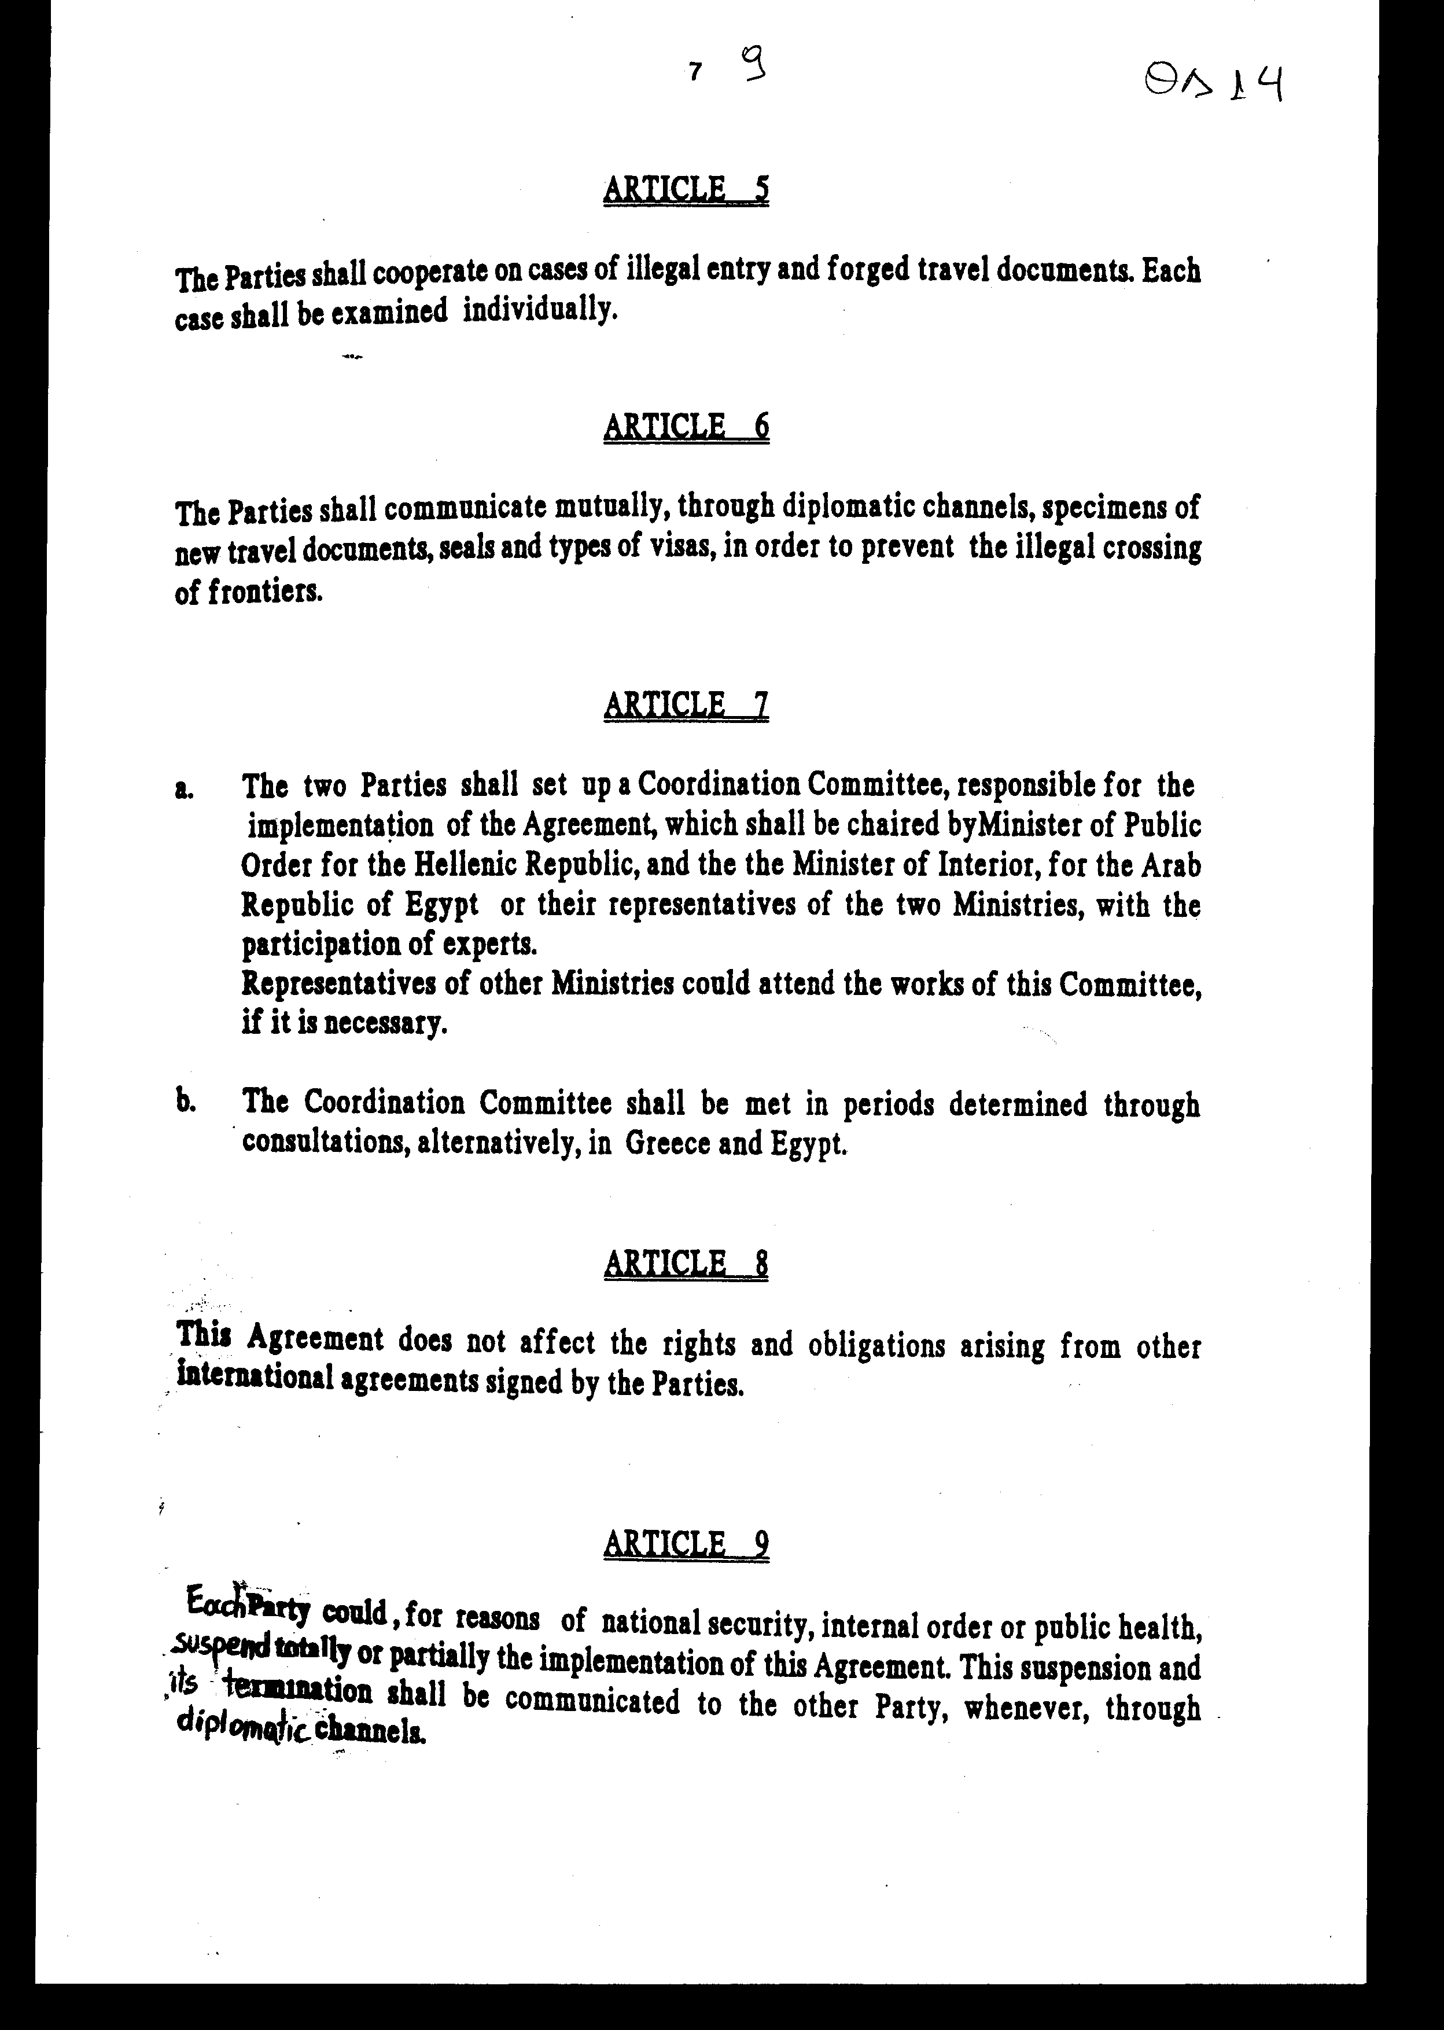
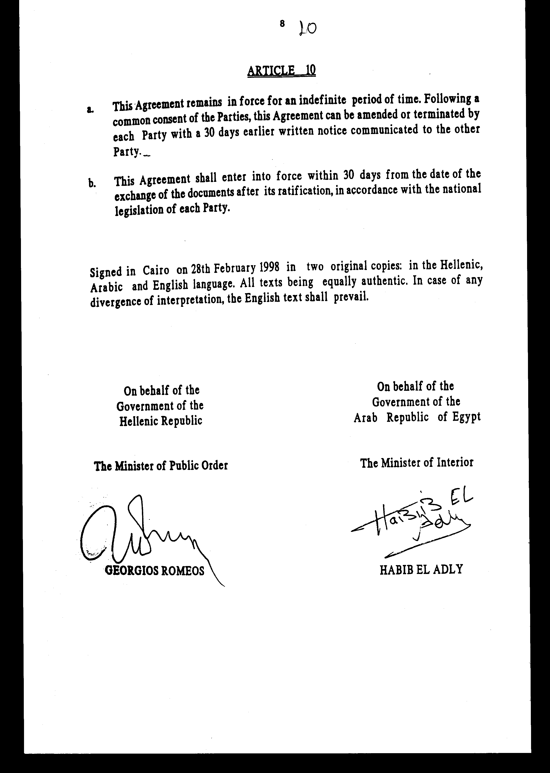
Άρθρο δεύτερο
Τα Πρωτόκολλα - Πρακτικά που καταρτίζονται από τη Συντονιστική Επιτροπή σε εκτέλεση του άρθρου 7 της Συμφωνίας εγκρίνονται με κοινή πράξη των αρμόδιων κατά περίπτωση Υπουργών.

Άρθρο τρίτο
Η ισχύς του παρόντος νόμου αρχίζει από τη δημοσίευση του στην Εφημερίδα της Κυβερνήσεως και της Συμφωνίας που κυρώνεται από την πλήρωση των προϋποθέσεων του άρθρου 10 παρ. β' αυτής.
Αθήνα, 12 Μαΐου 1999
ΟΙ ΥΠΟΥΡΓΟΙ
ΕΞΩΤΕΡΙΚΩΝ ΔΗΜΟΣΙΑΣ ΤΑΞΗΣ
Γ. Α. Παπανδρέου Μ. Χρυσοχοΐδης
ΟΙΚΟΝΟΜΙΚΩΝ
Γ. Παπαντωνίου

ΕΙΔΙΚΗ ΕΚΘΕΣΗ
(άρθρο 75 παρ. 3 του Συντάγματος)
στο σχέδιο νόμου "Κύρωση Σης Συμφωνίας συνεργασίας μεταξύ του Υπουργείου Δημόσιας Τάξης της Ελληνικής Δημοκρατίας και του Υπουργείου Εσωτερικών της Αραβικής Δημοκρατίας της Αιγύπτου, σε θέματα αρμοδιότητας τους"
- Με την ψήφιση και εφαρμογή του προτεινόμενου σχεδίου νόμου προκαλείται δαπάνη σε βάρος του Κρατικού Προϋπολογισμού για μεν το έτος 1999 ύψους 15.000.000, για δε το έτος 2000 και καθένα από τα επόμενα έτη ύψους 15.000.000 δρχ. περίπου.
- Η δαπάνη για το έτος 1999 θα καλυφθεί από τις υπάρχουσες σχετικές πιστώσεις του εκτελούμενου προϋπολογισμού εξόδων Ε.Φ. 43-110 "ΕΛΛΗΝΙΚΗ ΑΣΤΥΝΟΜΙΑ" και για καθένα από τα επόμενα έτη θα προβλέπεται και θα καλύπτεται από τις αντίστοιχες πιστώσεις των κατ' έτος προϋπολογισμών εξόδων τους ως άνω φορέα.
Αθήνα 12 Μαΐου 1999
ΟΙ ΥΠΟΥΡΓΟΙ
ΟΙΚΟΝΟΜΙΚΩΝ ΔΗΜΟΣΙΑΣ ΤΑΞΗΣ
Γιάννος Παπαντωνίου Μιχάλης Χρυσοχοΐδης

Αριθμ. 97/7/1999
ΕΚΘΕΣΗ
Γενικού Λογιστηρίου του Κράτους
(άρθρο 75 παρ. 1 του Συντάγματος)
στο σχέδιο νόμου του Υπουργείου Δημόσιας Τάξης " Κύρωση της Συμφωνίας συνεργασίας μεταξύ του Υπουργείου Δημόσιας Τάξης της Ελληνικής Δημοκρατίας και του Υπουργείου Εσωτερικών της Αραβικής Δημοκρατίας της Αιγύπτου σε θέματα αρμοδιότητας τους"
Με τις διατάξεις του υπόψη νομοσχεδίου προτείνεται η κύρωση της ανωτέρω Συμφωνίας συνεργασίας που υπογράφτηκε στο Κάιρο στις 28 Φεβρουαρίου 1998. Ειδικότερα:
Α. Με το άρθρο πρώτο του νομοσχεδίου κυρώνεται και έχει την ισχύ, που ορίζει το άρθρο 28 παρ. 1 του Συντάγματος, η εν λόγω Συμφωνία, με τις διατάξεις της οποίας προβλέπονται μεταξύ άλλων και τα εξής:
- Ορίζονται οι τομείς συνεργασίας και αμοιβαίας βοήθειας των Μερών και καθορίζονται οι τρόποι με τους οποίους θα επιτευχθεί η αποτελεσματική συνεργασία τους (άρθρα 1-2).
- Στα πλαίσια της Συμφωνίας και προς το σκοπό βελτίωσης της αποτελεσματικότητας της συνεργασίας των δύο Μερών, θα πραγματοποιούνται συναντήσεις εμπειρογνωμόνων οποτεδήποτε παρίσταται ανάγκη αντιμετώπισης επειγόντων και ειδικών ζητημάτων που ορίζονται ενδεικτικά (άρθρο 3).
3.α. Παρέχεται σε κάθε Μέρος η δυνατότητα άρνησης συνεργασίας σε ορισμένες περιπτώσεις, η οποία και κοινοποιείται εγγράφως στο άλλο Μέρος χωρίς καθυστέρηση.
β. Ορίζεται ότι η δημοσίευση ή γνωστοποίηση εμπιστευτικών πληροφοριών σε τρίτη χώρα επιτρέπεται μόνο μετά από προηγούμενη συγκατάθεση του Μέρους που παρέχει τις πληροφορίες.
γ. Καθορίζονται ως αρμόδιοι φορείς για την εφαρμογή της συνεργασίας, η Διεύθυνση Διεθνούς Αστυνομικής Συνεργασίας του Υπουργείου Δημόσιας Τάξης για την Ελληνική Δημοκρατία και η Επιτροπή Διεθνούς Συνεργασίας του Υπουργείου Εσωτερικών για την Αραβική Δημοκρατία της Αιγύπτου (άρθρο 4).
- Προβλέπεται η συνεργασία των δύο Μερών στις περιπτώσεις παράνομης εισόδου και πλαστών ταξιδιωτικών εγγράφων. Στα πλαίσια αυτά τα Μέρη θα κοινοποιούν αμοιβαία δείγματα νέων ταξιδιωτικών εγγράφων, σφραγίδων και τύπων θεωρήσεων εισόδου για την πρόληψη παράνομης διέλευσης των συνόρων (άρθρα 5-6).
- Συνιστάται Συντονιστική Επιτροπή που θα είναι αρμόδια για την παρακολούθηση της εφαρμογής της Συμφωνίας και θα συνέρχεται εκ περιτροπής στην Ελλάδα και στην Αίγυπτο, σε διαστήματα που θα καθορίζονται μέσω διαβουλεύσεων (άρθρο 7).
- Ορίζεται ότι η υπό κύρωση Συμφωνία δεν θα επηρεάζει δικαιώματα και υποχρεώσεις που απορρέουν από άλλες Συμφωνίες και παρέχεται η δυνατότητα σε κάθε Μέρος να αναστέλλει εν όλω ή εν μέρει την εφαρμογή της Συμφωνίας για λόγους εθνικής ασφάλειας, εσωτερικής τάξης ή δημόσιας υγείας (άρθρα 8-9).
- Η Συμφωνία συνάπτεται για αόριστο χρονικό διάστημα και παρέχεται η δυνατότητα τροποποίησης ή τερματισμού αυτής σύμφωνα με την οριζόμενη διαδικασία (άρθρο 10).
Β. Με το άρθρο τρίτο του νομοσχεδίου σε συνδυασμό με τις διατάξεις του άρθρου 10 της Συμφωνίας ορίζεται ο χρόνος έναρξης της Συμφωνίας και του υπό ψήφιση νόμου.
Από τις προτεινόμενες διατάξεις προκαλείται επί του Κρατικού Προϋπολογισμού ετήσια δαπάνη ακαθόριστη για την αντιμετώπιση των εξόδων συμμετοχής εκπροσώπων της χώρας μας στη Συντονιστική Επιτροπή (άρθρο 7 της Συμφωνίας), το ύψος της οποίας εξαρτάται από τη συχνότητα των συνεδριάσεων της Επιτροπής και τον αριθμό των ατόμων που θα συμμετέχουν. Εκτιμάται πάντως ότι η εν λόγω δαπάνη θα ανέρχεται στο ποσό των 15.000.000 δρχ. περίπου για κάθε έτος ισχύος της Συμφωνίας.
Αθήνα, 26 Απριλίου 1999
Ο Γενικός Διευθυντής
Διονύσιος Ρίζος

